
МИНОБРНАУКИ РОССИИ
Федеральное государственное бюджетное образовательное учреждение
высшего образования
«МИРЭА − Российский технологический университет»
РТУ МИРЭА
Институт информационных технологий (ИИТ)
Кафедра практической и прикладной информатики (ППИ)

ОТЧЕТ ПО ПРАКТИЧЕСКОЙ РАБОТЕ
по дисциплине «Моделирование бизнес-процессов»

Практическое занятие № 1
Задание № 1- № 2

Студент группы ИНБО-01-17 | ИКБО-50-23, Астахов С. П. | (подпись)
Доцент | Ивахник Д.Е. | (подпись)
Отчет представлен | «___»________2025г.

Москва 2025 г.
Содержание
1. Постановка задачи 3
2. Содержание работы 4
3. Дополнительная литература 6

Постановка задачи
Цель занятия: построение функциональной диаграммы процесса и ознакомление с функциональными возможностями программного обеспечения.
Постановка задачи: построить концептуальную модель и сделать декомпозицию концептуальной модели на основе текстового описания процесса.
Результат практического занятия: построенные и сохраненные в файле текстового формата структурно-функциональные диаграммы бизнес процессов, представленные преподавателю в конце практического занятия (форма отчета размещена в СДО)

Содержание работы
Задание 1.1
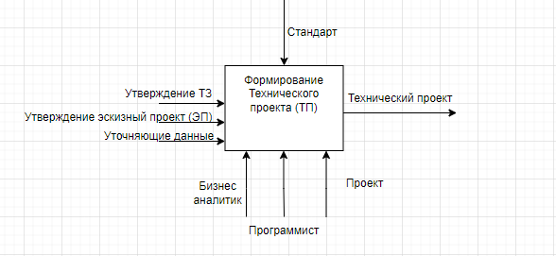
Задание 1.2
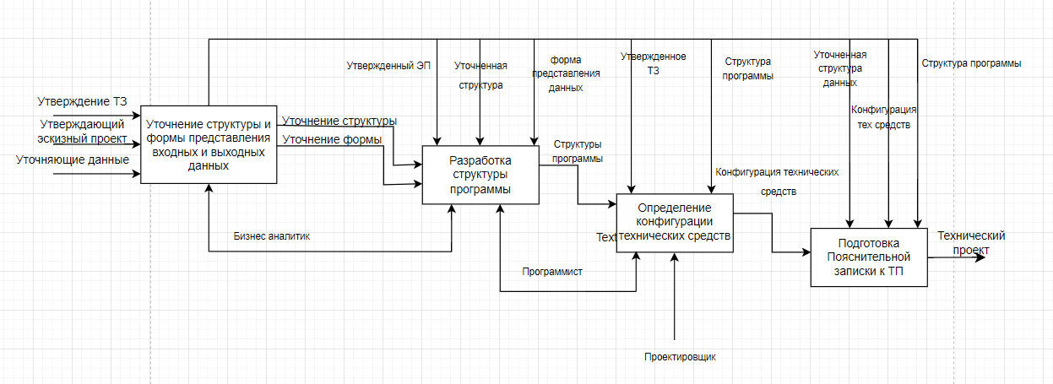
Задание 2.1
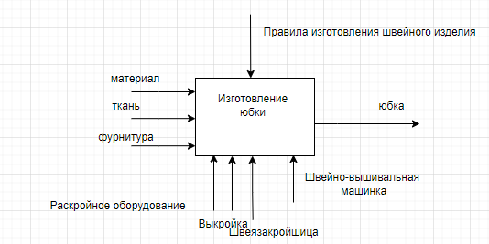

Задание 2.2
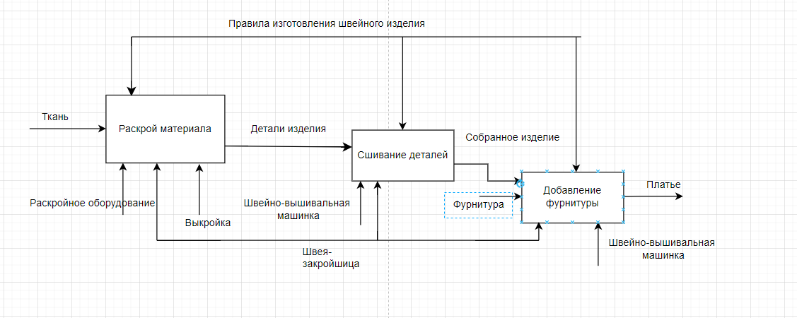

Дополнительная литература
- Моделирование бизнес-процессов [Электронный ресурс]: учебное пособие / Ю. В. Кириллина, И. А. Семичастнов. — М.: РТУ МИРЭА, 2022.
- Кириллина Ю. В., Черняускас В. В., Леонов Д. А., Лентяева Т. В. Моделирование бизнес-процессов [Электронный ресурс]: рабочая тетрадь. — М.: РТУ МИРЭА, 2023.
- Моделирование бизнес-процессов: учебник и практикум для академического бакалавриата / О.И. Долганова, Е.В. Виноградова, А.М. Лобанова; под ред. О.И. Долгановой — М.: Издательство Юрайт, 2020 — 289 с. — Серия: Бакалавр. Академический курс

